Информация на 10.10.23 г. о проделанной работе по фитосанитарному мониторингу вредных организмов, имеющих карантинное значение для основных стран-импортеров российского зерна в Красноярском крае на 10.10.23 г.

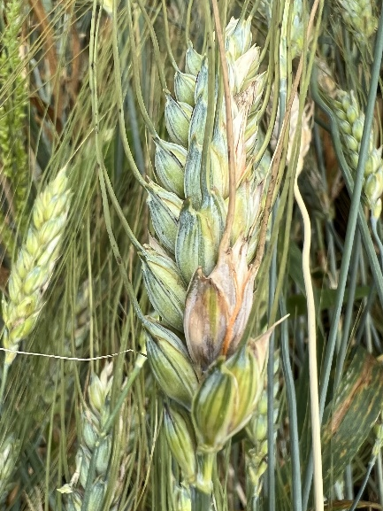
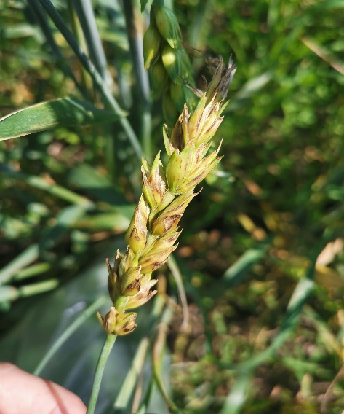
Во исполнение поручения Министра сельского хозяйства Российской Федерации Д.Н. Патрушева по мониторингу вредных организмов, карантинных для стран-импортёров российского зерна, а также в соответствии с региональным планом филиал ФГБУ «Россельхозцентр» по Красноярскому краю продолжает работу по данной группе вредных объектов на территории региона.
Специалисты филиала ФГБУ «Россельхозцентр» по Красноярскому краю продолжают фитосанитарный мониторинг сельскохозяйственных угодий, в том числе, на вредные организмы, имеющие карантинное значение для основных стран-импортёров.
По состоянию на 10.10.23 г. в крае обследовано 428,38 тыс. га сельскохозяйственных угодий, занятых экспортными культурами. Из них: оперативное и основное обследование на засоренность проведено на площади 203,82 тыс. га, засорено 103,87 тыс. га; обследовано на выявление вредителей – 16,95 тыс. га, заселено 3,52 тыс. га; обследовано на выявление болезней – 207,61 тыс. га, заражено 103,50 тыс. га.

- ЯРОВЫЕ КОЛОСОВЫЕ КУЛЬТУРЫ (пшеница, ячмень)
Оперативный учет сорняков проведен на 143,67 тыс. га, засорено 72,69 тыс. га.
№  п/п | Вредный объект | Засорено, тыс. га
1 | Овсюг обыкновенный (Avena fatua L.) | 61,80
2 | Бодяк полевой (Cirsium arvense) | 13,19
3 | Вьюнок полевой (Convolvulus arvensis) | 5,23
4 | Гречишка вьюнковая (горец вьюнковый) Fallopia (Polygonum) convolvulus (L.)) | 6,04
5 | Льнянка обыкновенная (Linaria vulgaris Mill.) | 7,04
6 | Осот полевой (Sonchus arvensis) | 37,60
7 | Щирица запрокинутая (Amaránthus retrofléxus) | 10,64
8 | Ярутка полевая (Thlaspi arvense) | 1,34
9 | Молочай садовый ((огородный, бутерлаговый) Euphorbia peplus) | 0,25
10 | Молочай лозный ((прутьевидный) Euphórbia virgáta) | 0,80
11 | Конопля посевная (Cannabis sativa) | 0,52

Обследовано на выявление болезней в посевах пшеницы 207,61 тыс. га, заражено 103,50 тыс. га.
№  п/п | Вредный объект | Заселено, тыс. га
1 | Септориоз листьев (Septoria tritici ) | 99,51
2 | Септориоз колоса (Septoria nodorum) | 46.68
3 | Фузариоз колоса пшеницы (Fusarium poae) | 21,99
4 | Альтернариоз пшеницы (Alternaria triticina) | 29.00
5 | Спорынья пурпурная (Claviceps purpurea) | 0,33

Обследовано на выявление вредителей в посевах пшеницы 14,93 тыс. га, заселено 3,32 тыс. га.
№  п/п | Вредный объект | Заселено, тыс. га
1 | Клоп вредная черепашка (Eurygaster integriceps) | 3,32

- ЯРОВОЙ ОВЁС
Оперативный учет сорняков проведен на 45,18 тыс. га, засорено 22,23 тыс. га.
№  п/п | Вредный объект | Засорено, тыс. га
1 | Овсюг обыкновенный (Avena fatua L.) | 14,14
2 | Бодяк полевой (Cirsium arvense) | 2,99
3 | Вьюнок полевой (Convolvulus arvensis) | 3,45
4 | Гречишка вьюнковая (горец вьюнковый) Fallopia (Polygonum) convolvulus (L.) | 5,21
5 | Льнянка обыкновенная (Linaria vulgaris Mill.) | 2,48
6 | Осот полевой (Sonchus arvensis) | 13,57
7 | Щирица запрокинутая (Amaránthus retrofléxus) | 2,68
8 | Ярутка полевая (Thlaspi arvense) | 0,05
9 | Конопля посевная (Cannabis sativa)

На карантинного вредителя для основных стран-импортеров Клопа вредная черепашка (Eurygaster integriceps) обследовано 0,80 тыс. га, заселено 0,20 тыс. га.
№  п/п | Вредный объект | Заселено, тыс. га
1 | Клоп вредная черепашка (Eurygaster integriceps) | 0,20

На карантинные заболевания для основных стран-импортеров обследовано 4,68 тыс. га, не выявлены.
- ЯРОВОЙ РАПС
Оперативный учет сорняков проведен на 39,93 тыс. га, засорено 19,03 тыс. га.
№  п/п | Вредный объект | Засорено, тыс. га
1 | Овсюг обыкновенный (Avena fatua L.) | 13,69
2 | Бодяк полевой (Cirsium arvense) | 2,99
3 | Вьюнок полевой (Convolvulus arvensis) | 2,99
4 | Гречишка вьюнковая (горец вьюнковый) Fallopia (Polygonum) convolvulus (L.) | 4,76
5 | Льнянка обыкновенная (Linaria vulgaris Mill.) | 1,74
6 | Осот полевой (Sonchus arvensis) | 9,38
7 | Щирица запрокинутая (Amaránthus retrofléxus | 2,48
8 | Ярутка полевая (Thlaspi arvense) | 0,05
9 | Конопля посевная (Cannabis sativa) | 0,37
